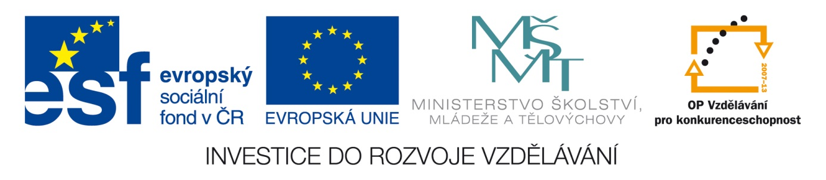Šablona: Mat 2
Vzdělávací oblast: Matematika
Vzdělávací okruh: Číslo a početní operace
Ročník: 3.
Učivo: Sčítání a odčítání do 20 bez přechodu přes základ
Vypracovala: Mgr. Bohumila Frnochová

1. 13 + 2 = 16 – 3 = 11 + 4 = 5 + 13 =
15 + 3 = 15 – 4 = 3 + 12 = 18 – 4 =
11 + 6 = 20 – 5 = 17 – 6 = 14 + 6 =
18 + 2 = 19 – 7 = 8 – 5 = 20 – 8 =

2. 12 + _ 16 - _
15 + _ 19 - _
13 + _ = 19 18 - _ = 11
16 + _ 13 - _
11 + _ 20 - _

3.
12 | 16 | 11 | 17 | 13 | 15 | 14

o 2 více

20 | 15 | 18 | 17 | 14 | 16 | 19

o 4 méně

4.
13 + 3 = 10 + 6 = 17 + 1 = 17 + 3 =
20 – 8 = 13 – 2 = 20 – 9 = 18 – 5 =
17 + 2 = 18 + 2 = 15 + 4 = 12 + 6 =
19 + 1 = 17 – 5 = 19 – 4 = 14 – 4 =

